
Пусть Новый Гол звездой счастливой
Войдет в семейный Ваш уют,
Со старым годом торопливо
Пускай невзгоды все уйду!
Пусть каждый день теплом согреет
И много счастья принесет,
И все сомнения развеет
Пришедший в полночь Новый Год!

Газета МАДОО «Центр развития – детский сад № 92 «Ладушки» для чутких воспитателей и любящих родителей о воспитании здоровых и умных детей
№ 2 от 29.12.2014

Ладушки
Как появилась традиция празднования Нового Года? История возникновения Нового Года в разных странах.
Новый Год относится к числу самых древних праздников, ведь история праздника насчитывает целых 25 веков. В давние времена его наступление символизировало возрождение природы после долгого зимнего сна.
По этой причине отмечали Новый Год в марте-апреле (1 или 25 марта, на Пасху) в зависимости от региона и его климатических особенностей. Хотя в некоторых местах Новый Год приходился на не только на весенние месяцы, но и на 1 и 23 сентября, 25 декабря.
В 45 году до н.э. постановлением Юлия Цезаря Новый Год следовало праздновать исключительно 1 марта. Новый год в Древней Руси стал отмечаться 1 марта только после 988 года, т.е. после принятия ею христианства.
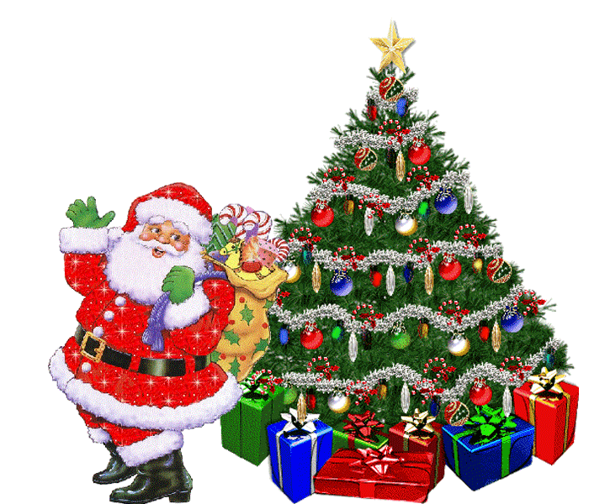
В 14-15 веках (точный год неизвестен) дата праздника была изменена с целью соответствия ее определениям Никейского собора. Было предписано, что Новый Год нужно отмечать 1 сентября. Суть нововведения заключалась в том, что праздник должен был ознаменовывать собой начало отдыха от трудов житейских. Новый Год, таким образом, стал символом окончания сельскохозяйственных работ и подготовки к зиме.
История появления Нового Года в современном варианте связана с именем великого императора Петра I, который в 1699 году велел перенести дату праздника на 1 января. Данный указ преследовал конкретную цель привести в соответствие основные праздники в России с григорианским календарем, по которому жила вся Европа. Кроме того, Петр I неусыпно следил, чтобы русский народ непременно воспринял и стал соблюдать новогодние традиции в европейском варианте: с новогодней елкой, фейерверками, всенародными ночными гуляниями и т.д.
А, например, во Франции Новый год до 755 г. отмечали 25 декабря, потом праздник был перенесен на 1 марта, и лишь в 1564 году Новый Год официально наступил 1 января. В Германии традиция встречать этот праздник именно 1 января уходит корнями к 16 веку, а в Англии к лишь к 18 веку.
Приход советской власти ознаменовал смену календаря, вследствие чего Новый год в России, как и иные праздники, стал отмечаться по григорианскому календарю. При этом православная церковь отказалась последовать решению властей. В результате возникло два Новых Года старый и новый.
Запрет на празднование Рождества в 1929 году стал причиной того, что из новогодней традиции исчезла елка. Но Новый Год в России без елки не просуществовал долго уже через шесть лет праздник вернулся в былом великолепии.
С тех пор Новый Год в Москве, да и во всех городах России, отмечается 1 января.

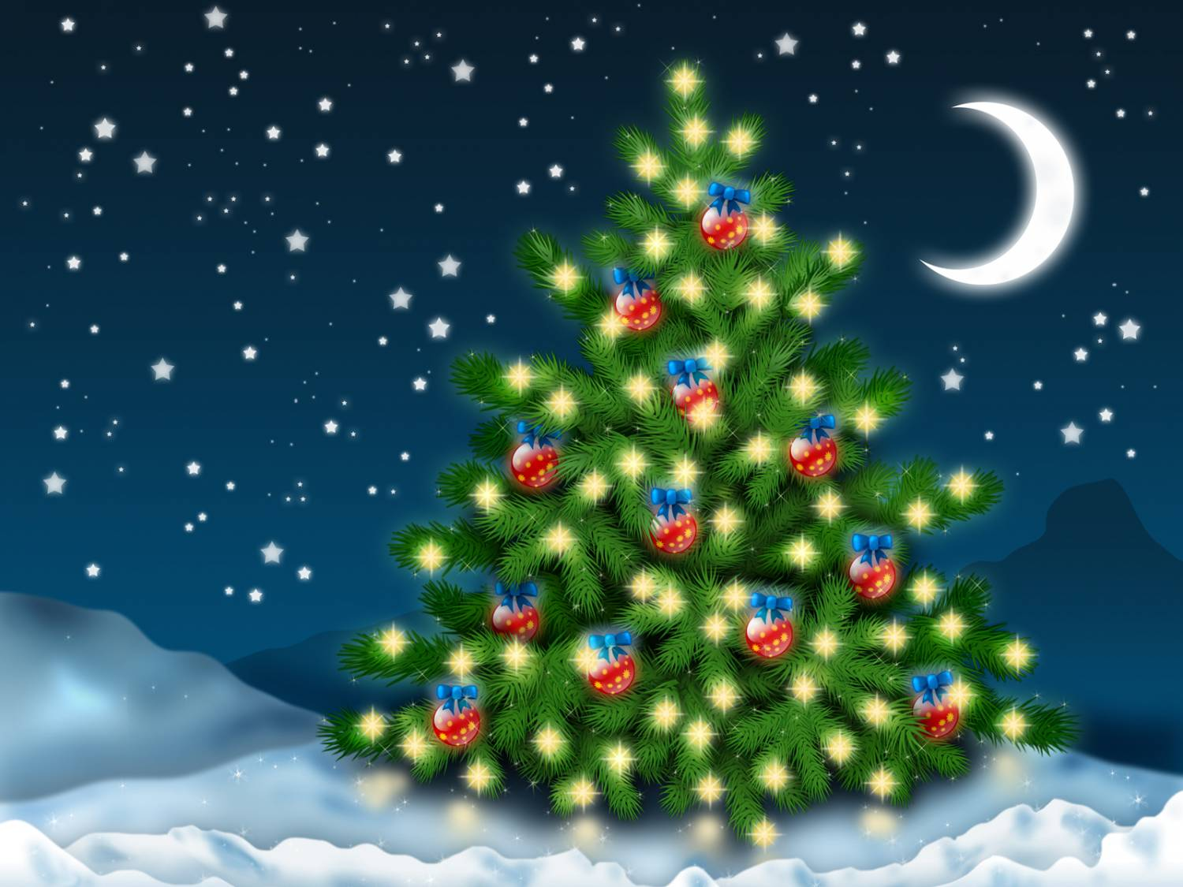

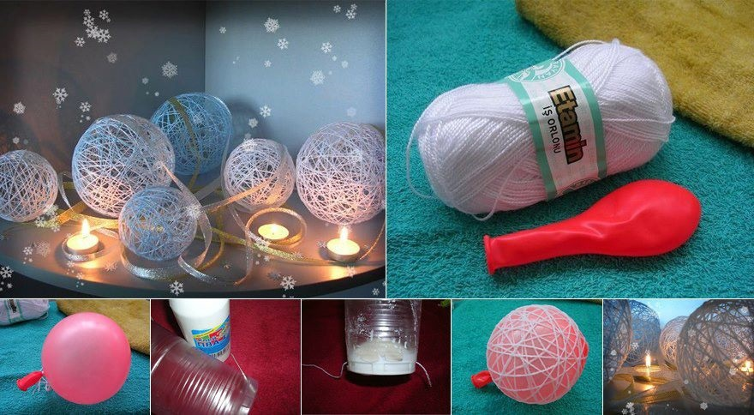
Новогоднее настроение своими руками!

- Из ниток и клея…
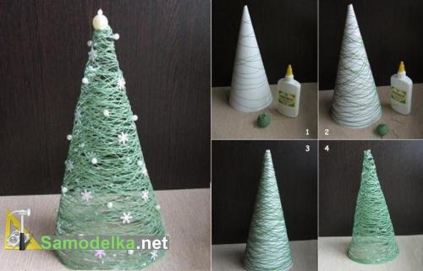

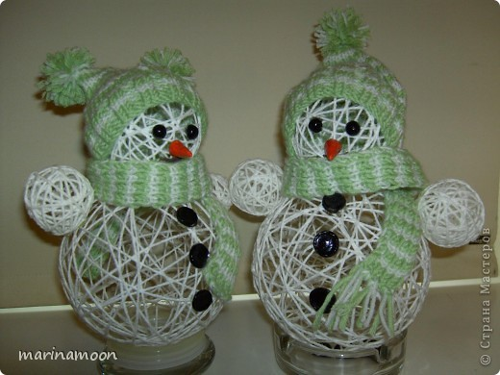

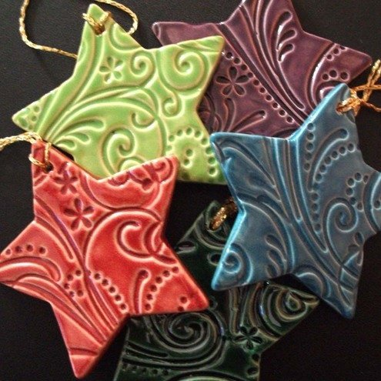
- Из соленного теста…
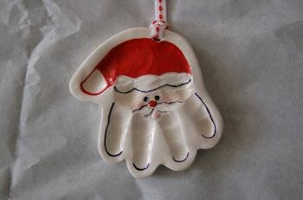
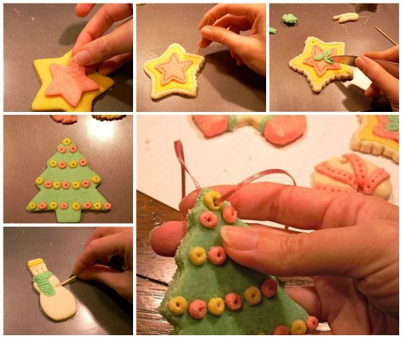
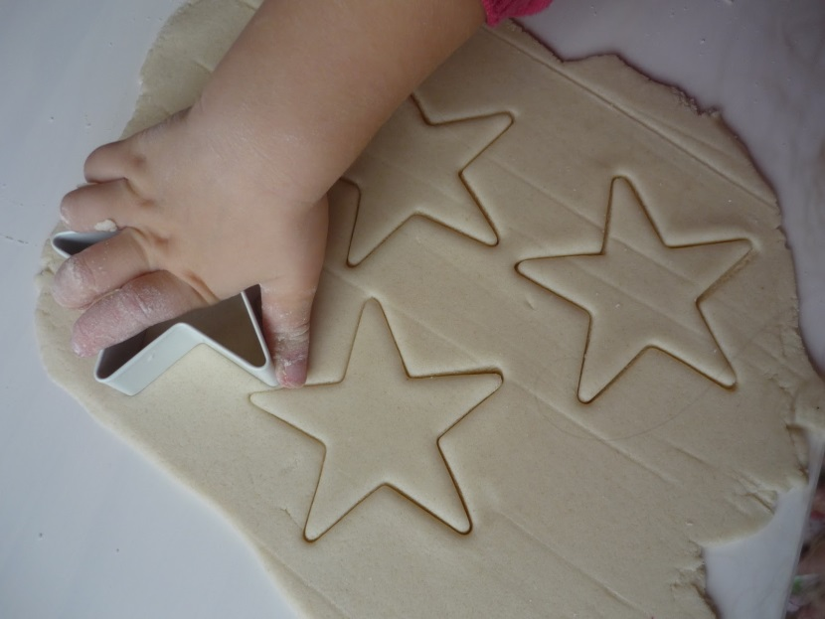


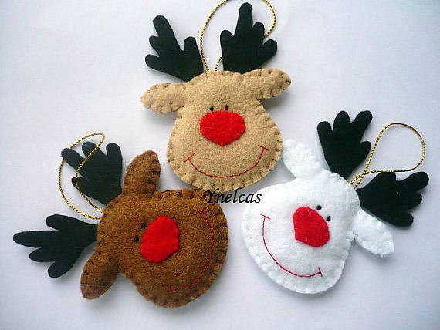
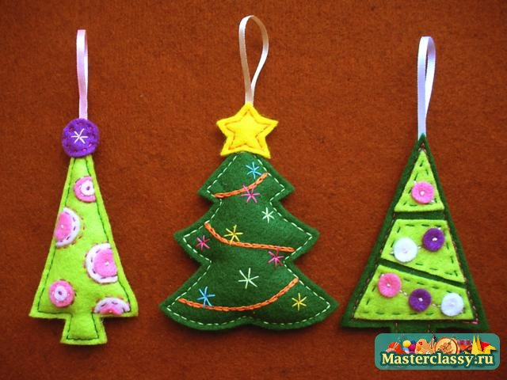
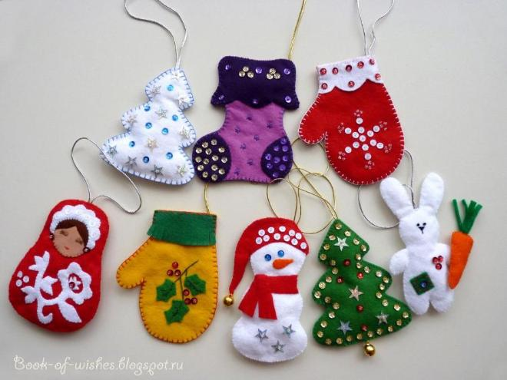
- Из фетра…


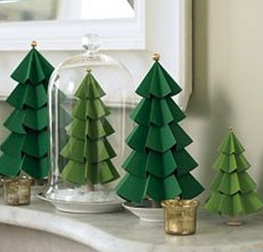
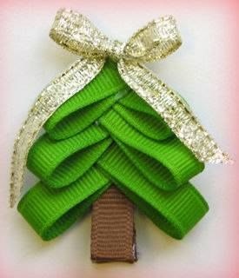
И многое другое, главное иметь хорошее настроение и фантазию!

Веселые песенки и стихотворения для ваших детей!

Новогодняя песня - Хороводная
Маленькой елочке Холодно зимой.
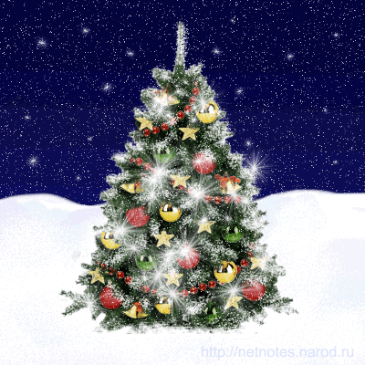
Из лесу елочку Взяли мы домой.
Из лесу елочку Взяли мы домой.
Сколько на елочке Шариков цветных,
Розовых пряников, Шишек золотых!
Розовых пряников, Шишек золотых!
Ветку нарядную Ниже опусти,
Нас шоколадною Рыбкой угости!
Нас шоколадною Рыбкой угости!
Встанем под елочкой В дружный хоровод,
Весело, весело Встретим Новый год!
Весело, весело Встретим Новый год!

Новогодняя песня - Зимний праздник Н.Саконская
Ясный день, замечательный воздух!
Забирайте коньки - и на лед!
Встретим так новогодний наш отдых,
Чтоб потом вспоминать целый год.
Припев: На санях хорошо, на коньках хорошо,
И с горы хорошо прокатится!
Но сейчас веселей, в десять раз веселей
Возле елки играть и кружиться!
Серпантина бумажные стружки,
Извиваясь, над нами шуршат,
Из мешка доставая игрушки,
Дед Мороз поздравляет ребят.
Припев.
Ватный снег на иголках не тает,
Как сосульки, блестят леденцы.
Огоньков разноцветная стая,
Голосов молодых бубенцы.
Припев.

Стихотворения…
***
Скоро скоро Новый год
Он торопится идет
Постучится в двери к нам
Дети здравствуйте, я к вам
***
Дедушке Морозу
Я письмо пишу.
Грузовик с прицепом
Нужен малышу!
Чёрненькие шины,
И прицепа три…
Длинную машину
Ты мне подари!
***
Засверкай, огнями елка,
Hac на праздник позови!
Все желания исполни,
Все мечты осуществи!
***
Дети водят хоровод,
Хлопают в ладоши.
Здравствуй, здравствуй, Новый год!
Ты такой хороший!
Дед Мороз прислал нам ёлку,
Огоньки на ней зажёг,
И блестят на ней иголки,
А на веточках — снежок!
***
– Кто снежинки
Делал эти?
За работу
Кто в ответе?
– Я! – ответил Дед Мороз
И схватил меня
За нос!
***
***
Мама елку украшала,
Аня маме помогала;
Подавала ей игрушки:
Звезды, шарики, хлопушки.
А потом гостей позвали
И у елочки сплясали!
***
Снеговик письмо шлет другу:
«Я тебе желаю вьюгу…
Чтоб метель весь год мела…
Льда, сугробов, снежных горок,
И морозов «минус сорок»…
И душевного тепла!»

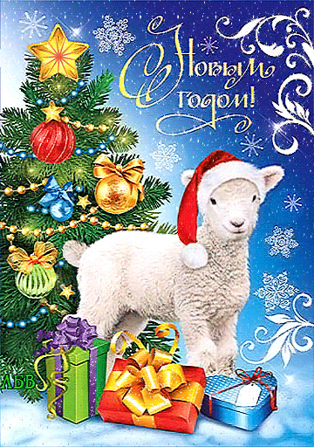
Символ 2015 года!


С Уважением,
МАДОО «Центр развития – детский сад № 92 «Ладушки» !

